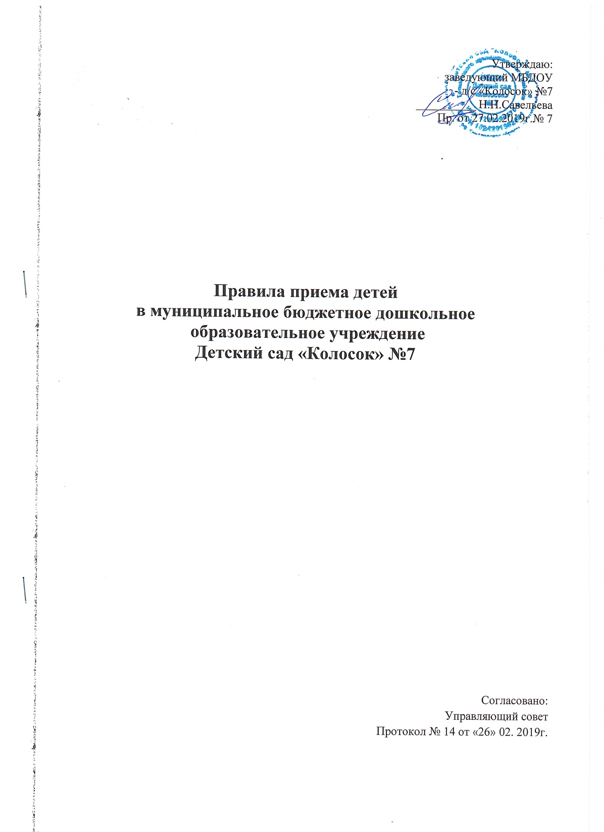
- Общие положения

1.1. Настоящие Правила определяют прием детей в муниципальное бюджетное дошкольное образовательное учреждение Детский сад «Колосок» №7 (МБДОУ - д/с «Колосок» №7) (в дальнейшем ДОУ).
1.2. Прием детей в ДОУ осуществляется в соответствии с Конституцией РФ, Федеральным законом от 29.12.2012г № 273-ФЗ «Об образовании в Российской Федерации», «Порядком приема на обучение по образовательным программа дошкольного образования», утвержденным приказом Министерства образования и науки Российской Федерации от 08.04.2014г. № 293, иными нормативными правовыми актами РФ, нормативными правовыми актами администрации Топкинского муниципального района.
1.3. Правила приема в ДОУ обеспечивают прием в ДОУ всех граждан, имеющих право на получение дошкольного образования. Правила приема в ДОУ обеспечивают прием в ДОУ детей проживающих на территории, за которой закреплено ДОУ.
1.4. Прием в ДОУ осуществляется в течение всего календарного года при наличии свободных мест.
1.5. Постановление администрации Топкинского муниципального района о закреплении ДОУ за конкретной территорией, издаваемый не позднее 01 апреля текущего года, размещается на информационном стенде и официальном сайте в сети Интернет.
1.6. Прием детей в ДОУ запрещается осуществлять на конкурсной основе.
1.7. Количество воспитанников в ДОУ определяется требованиями СанПиН.
1.8. Возраст приема детей в ДОУ определяется статья 67 Федерального закона от 29.12.2012г № 273-ФЗ «Об образовании в Российской Федерации»
1.9. Управление образования администрации Топкинского муниципального района ведет контроль за соблюдением правил приёма в ДОУ.
1.10. Зачисление в ДОУ оформляется приказом заведующего в течение трех рабочих дней после заключения договора с родителями (законными представителями) ребенка.

- Порядок постановки детей на учет в ДОУ

2.1. Реестр будущих воспитанников ДОУ ведет руководитель ДОУ.
- Реестр представляет собой базу данных детей, родители (законного представителя) которых желают определить ребенка в ДОУ.
- Управление образования администрации Топкинского муниципального района осуществляет контроль за соблюдением правильного ведения очередности и зачисления детей в дошкольные образовательные учреждения.
2.2. Прием детей в ДОУ осуществляется в порядке очередности.
Очередность устанавливается на основании регистрации ребенка в электронной базе данных будущих воспитанников (далее - электронной базе данных) в рамках оказания муниципальной услуги "Прием заявлений, постановка на учет и зачисление детей в образовательные учреждения, реализующие основную образовательную программу дошкольного образования (детские сады)», в соответствии с распоряжением Правительства Российской Федерации.
2.3. Регистрация детей в электронной базе данных осуществляется на основании заявления родителя (законного представителя) в порядке, определенным настоящими Правилами, регулирующими прием заявлений, постановку на учет и зачисление детей в ДОУ.
Необходимым условием такой регистрации является согласие гражданина на обработку персональных данных в целях предоставления вышеуказанной муниципальной услуги в соответствии с требованиями Федерального закона "О персональных данных".
2.4. Регистрация детей в электронной базе данных осуществляется по выбору родителя (законного представителя) одним из следующих способов:
- Самостоятельно (через Интернет).
- Путем обращения в выбранное ДОУ. В этом случае регистрация ребенка в электронной базе данных осуществляется ДОУ.
2.5. При регистрации детей в электронной базе данных самостоятельно, заявка принимается или отклоняется руководителем ДОУ.
В случае если в соответствии с действующим законодательством ребенок не может быть принят в ДОУ данного типа, родителю (законному представителю) в течение пяти рабочих дней с момента размещения родителем (законным представителем) заявки, направляется уведомление в электронном виде с указанием причины отклонения заявки.
2.6. В случае отсутствия причин для отклонения заявки ребенок регистрируется в очереди. ДОУ выдает ему письменное уведомление о регистрации ребенка в электронной базе данных с указанием номера очереди.
2.7. Постановка на очередь осуществляется в течение всего календарного года.
2.8. Родители (законные представители), дети которых имеют право на внеочередной или первоочередной прием (зачисление) в ДОУ, регистрируются в электронной базе данных с указанием их номера в общей и льготной очереди.
2.9. Вне очереди в ДОУ принимаются:
- дети прокуроров (Федеральный закон от 17 января 1992 г. № 2202-1 "О прокуратуре Российской Федерации");
- дети судей (Закон Российской Федерации от 26 июня 1992 г. № 3132-1 "О статусе судей в Российской Федерации");
- дети сотрудников Следственного комитета Российской Федерации (Федеральный закон от 28 декабря 2010 г. № 403-ФЗ "О Следственном комитете Российской Федерации");
- и иные категории граждан в соответствии с действующим законодательством РФ.
2.10. В случае отсутствия свободных мест в ДОУ на день поступления заявления от родителя (законного представителя) ребенка, имеющего право на зачисление в ДОУ во внеочередном порядке, места предоставляются по мере их появления.
2.11. Первоочередным правом приема в ДОУ пользуются:
- дети из многодетных семей (Указ Президента Российской Федерации от 5 мая 1992 г. № 431 "О мерах по социальной поддержке семей");
- дети-инвалиды и дети, один из родителей которых является инвалидом (Указ Президента Российской Федерации от 2 октября 1992 г. № 1157 "О дополнительных мерах государственной поддержки инвалидов");
- и иные категории граждан в соответствии с действующим законодательство РФ.
2.12. В случае если родитель (законный представитель) относится к категории, имеющей право на внеочередной или первоочередной прием ребенка в ДОУ, он дополнительно к заявлению для постановки на учет представляет документы, подтверждающий это право. Родитель (законный представитель) может обратиться, для постановки на учет ребенка в ДОУ либо самостоятельно (через Интернет).
2.13. Руководитель ДОУ (или уполномоченное им лицо) сличает подлинники представленных документов с их копиями, проверяет полноту и достоверность представленных документов и возвращает после проверки подлинники лицу, представившему документы.
2.14. В случаях недостоверности сведений, содержащихся в представленных документах или отсутствия у заявителя права на первоочередное или внеочередное получение места, в ДОУ ребенку предоставляется место на общих основаниях.
2.15. Для подтверждения права на внеочередное и первоочередное предоставление места в ДОУ родители (законные представители) представляют следующие документы:
- инвалиды - справку МСЭ об инвалидности;
- многодетные семьи – удостоверение или справка подтверждение статуса многодетной семьи;
- сотрудники полиции, прокуроры, сотрудники Следственного комитета, судьи – справку с места службы, либо копию удостоверения.
- И иные документы, подтверждающие льготную категорию граждан.

- Правила приема (зачисления) детей в ДОУ

3.1. Вступительные испытания любого вида при зачислении детей в ДОУ, а также при их переводе в другую возрастную группу не допускаются.
3.2. Взаимоотношения между ДОУ и родителями (законными представителями) регулируются договором, включающим в себя взаимные права, обязанности и ответственность сторон, возникающие в процессе воспитания, обучения, развития, присмотра, ухода и оздоровления детей, длительность пребывания ребенка в ДОУ, а также размера платы, взимаемой с родителей (законных представителей) за присмотр и уход за воспитанником.
В случае отказа стороны добровольно выполнить свои обязанности по договору, другая сторона вправе потребовать выполнить условия договора в судебном порядке.
3.3. Договор заключается в 2-х экземплярах с выдачей 1-го экземпляра договора родителю (законному представителю). Договор не может противоречить Уставу ДОУ и настоящим Правилам.
3.4. Прием в ДОУ оформляется приказом заведующего ДОУ. Заведующий издает распорядительный акт о зачислении ребенка в ДОУ в течение трех рабочих дней после заключения договора.
Распорядительный акт в трехдневный срок после издания размещается на информационном стенде ДОУ. На официальном сайте ДОУ в сети Интернет размещаются реквизиты распорядительного акта, наименование возрастной группы, число детей, зачисленных в указанную возрастную группу.
3.5. При приеме детей ДОУ обязано ознакомить родителей (законных представителей) со следующими документами:
- Уставом;
- лицензией на осуществление образовательной деятельности;
- основной образовательной программой, реализуемой ДОУ;
- и другими документами, регламентирующими организацию и осуществление образовательной деятельности, права и обязанности воспитанников.
Факт ознакомления родителей (законных представителей) ребенка с лицензией на осуществление образовательной деятельности и уставом фиксируется в заявлении о приеме в ДОУ и заверяется личной подписью родителей (законных представителей) ребенка. Подписью родителей (законных представителей) ребенка фиксируется согласие на обработку их персональных данных и персональных данных ребенка в порядке, установленном законодательством Российской Федерации.
3.6. Вышеуказанные документы, а также примерная форма заявления ДОУ размещает на информационном стенде и официальном сайте.
3.7. Родителям (законным представителям) может быть отказано в зачислении ребенка в ДОУ при отсутствии свободных мест.
3.8. Прием в ДОУ осуществляется по личному заявлению родителя (законного представителя) ребенка при предъявлении оригинала документа, удостоверяющего личность родителя (законного представителя), либо оригинала документа, удостоверяющего личность иностранного гражданина и лица без гражданства в Российской Федерации. ДОУ может осуществлять прием указанного заявления в форме электронного документа с использованием информационно-телекоммуникационных сетей общего пользования.
В заявлении родителями (законными представителями) ребенка указываются следующие сведения:
- фамилия, имя, отчество (последнее – при наличии) ребенка;
- дата и место рождения ребенка;
- фамилия, имя, отчество (последнее – при наличии) родителей (законных представителей) ребенка;
- адрес места жительства ребенка, его родителей (законных представителей);
- контактные телефоны родителей (законных представителей) ребенка.
- О выборе языка образования, родного языка из числа языков народов Российской Федерации, в том числе русского языка как родного языка.
3.9 Прием детей, впервые поступивших в ДОУ, осуществляется на основании медицинского заключения.
3.10. Для приема в ДОУ:
- родители (законные представители) детей, проживающих на закрепленной территории, для зачисления ребенка в ДОУ дополнительно предъявляют оригинал свидетельства о рождении ребенка или документ, подтверждающий родство заявителя (законного представителя прав ребенка), свидетельство о регистрации ребенка по месту жительства или по месту пребывания на закрепленной территории или документ, содержащий сведения о регистрации ребенка по месту жительства или по месту пребывания;
- родители (законные представители) детей, не проживающих на закрепленной территории, дополнительно предъявляют свидетельство о рождении ребенка.
Родители (законные представители) детей, являющихся иностранными гражданами или лицами без гражданства, дополнительно предъявляют документ, подтверждающий родство заявителя (или законность представления прав ребенка), и документ, подтверждающий право заявителя на пребывание в Российской Федерации.
Иностранные граждане и лица без гражданства все документы предъявляют на русском языке или вместе с заверенным в установленном порядке переводом на русском языке.
Дети с ограниченными возможностями здоровья принимаются на обучение в ДОУ по адаптированной образовательной программе дошкольного образования только с согласия родителей (законных представителей) и на основании рекомендаций психолого-медико-педагогической комиссии.
3.11. Заявление о приеме в ДОУ и прилагаемые к нему документы, представленные родителем (законным представителем) ребенка, регистрируется руководителем или уполномоченным им должностным лицом, ответственным за прием документов, в журнале регистрации заявлений о приеме ребенка в ДОУ. После регистрации заявления родителю (законному представителю) ребенка выдается расписка в получении документов, содержащая информацию о регистрационном номере заявления о приеме ребенка в ДОУ, перечне представленных документов. Расписка заверяется подписью должностного лица ДОУ, ответственного за прием документов, и печатью ДОУ.
3.12. На каждого ребенка, зачисленного в ДОУ, заводится личное дело, в котором хранятся все сданные документы.
3.13. Дети, родители (законные представители) которых не предоставили необходимые для приема документы в соответствии с пунктом 3.8 – 3.10 настоящих Правил, остаются на учете детей, нуждающихся в предоставлении места в ДОУ. Место в ДОУ предоставляется при освобождении мест в соответствующей возрастной группе в течение года.

- Порядок комплектования ДОУ
4.1. Количество групп в ДОУ определяется в соответствии с требованиями Сан ПиН с учетом проектной мощности здания.
4.2. Предельная наполняемость групп ДОУ устанавливается в соответствии санитарно-эпидемиологическими правилами и нормативами.
4.3. Контингент воспитанников формируется в соответствии с их возрастом.
4.4. В группы могут включаться, как дети одного возраста, так и дети разных возрастов (разновозрастные группы).
4.5. Заведующий ДОУ издает приказ о комплектовании групп на каждый учебный год.

